администрация МУНИЦИПАЛЬНОГО ОБРАЗОВАНИЯ
СОСНОВОБОРСКИЙ ГОРОДСКОЙ ОКРУГ ЛЕНИНГРАДСКОЙ ОБЛАСТИ

постановление

от 20/12/2021 № 2520

О внесении изменений в постановление администрации
Сосновоборского городского округа от 11.09.2019 № 1967
«О взимании восстановительной стоимости зеленых насаждений
на территории муниципального образования Сосновоборский
городской округ Ленинградской области (в границах городской черты)»

В соответствии с решением совета депутатов Сосновоборского городского округа от 30.11.2021 № 174 «О внесении изменений в «Положение о расчете восстановительной стоимости зеленых насаждений на территории муниципального образования Сосновоборский городской округ Ленинградской области (в границах городской черты)», администрация Сосновоборского городского округа п о с т а н о в л я е т:
1. Внести изменение в постановление администрации Сосновоборского городского округа от 11.09.2019 № 1967 «О взимании восстановительной стоимости зеленых насаждений на территории муниципального образования Сосновоборский городской округ Ленинградской области (в границах городской черты)»:
1.1. Изложить пункт 12 Положения в следующей редакции:
«12. Дополнительный коэффициент 8,42 к единому повышающему коэффициенту не применяется при вырубке деревьев особо ценных пород (дуб, липа, бархат, вяз, клен, ель, пихта, сосна, туя, лиственница, кедр, береза, ива шаровидная, каштан) при попадании их под пятно застройки, при:
а) организации строительства, прокладке инженерных сетей, капитальном ремонте и реконструкции зданий и сооружений, при выполнении работ по благоустройству на муниципальной территории при условии, что вышеуказанные работы выполняются за счет бюджетных средств для муниципальных или государственных нужд;
б) организации строительства и прокладке инженерных сетей на муниципальной территории при условии, что вышеуказанные работы выполняются в рамках реализации Государственных программ Российской Федерации, утвержденных Правительством Российской Федерации.
В этих случаях расчет восстановительной стоимости зеленых насаждений производится с применением единого повышающего коэффициента в соответствии с пунктом 8 настоящего Положения.».
2. Общему отделу администрации (Смолкина М.С.) обнародовать настоящее постановление на электронном сайте городской газеты «Маяк».
3. Отделу по связям с общественностью (пресс–центр) Комитета по общественной безопасности и информации (Бастина Е.А.) разместить настоящее постановление на официальном сайте Сосновоборского городского округа.
4. Настоящее постановление вступает в силу со дня официального обнародования.
5. Контроль за исполнением настоящего постановления оставляю за собой.

Глава Сосновоборского городского округа М.В. Воронков

исп. Бауер-Бимштейн Никита Алексеевич
 6-28-33 ОПиЭБ ПТ

Согласовано:

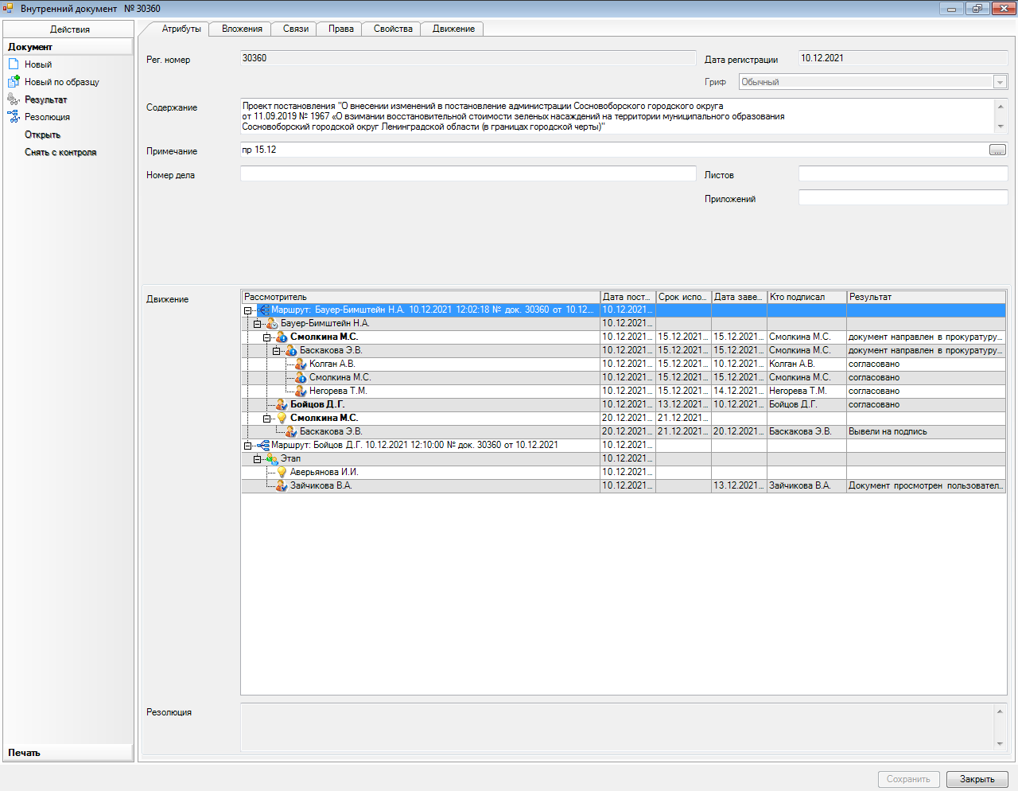

Рассылка:
Общий отдел, ОПиЭБ, Совет депутатов, КФ, ЦБ, пресс-центр, прокуратура

